# Extension collective des abonnements gratuits ou d’échange

SMF, Michel Demazure, novembre 2014

Il s’agit d’étendre automatiquement à l’année suivante les abonnements gratuits ou d’échange de l’année en cours.

Comme on peut créer des centaines d’abonnements en un clic, il faut évidemment éviter qu’en cliquant plusieurs fois, un abonnement puisse être étendu à plusieurs reprises. Par ailleurs, on peut souhaiter n’étendre que les abonnements de certains types. L’outil créé répond à ces deux contraintes.

### Définitions

* Un abonnement gratuit est un abonnement dont le client contient « GRATUIT ».
* Un abonnement d’échange est un abonnement dont le client contient « ECHANGE ».
* Un tel abonnement est **normalisé** lorsque
* Le client a la forme voulue,
* Le champ ‘abonnement_référence_commande’ est de la forme « **Abo**-GT** » ou « **Abo**-ECH** », les ** représentent les deux derniers chiffres de l’année.
* Il n’y pas de facture.

## Exemple d’abonnement gratuit normalisé :

{:abonnement*_*client_sage=>"6741GRATUIT", :abonnement_annee=>2014, :abonnement_revue=>2, :abonnement_type=>1, :abonnement_remarque=>"NULL", :abonnement_nbre=>1, :abonnement_reference_commande=>"Abo14-GT",

:abonnement_facture =>"NULL"}

### Règles d’extension

* Les abonnements gratuits et d’échange sont créés directement dans la base Jacinthe et restent inconnus de Gescom.
* Tout abonnement gratuit ou d’échange pour l’année en cours peut être prolongé, sauf lorsque figure dans la colonne « remarque » un texte contenant le fragment NOEXT. Ceci a deux objectifs.
  + Principalement, lors de l’extension d’un abonnement à l’année suivante, l’abonnement initial est marqué comme NOEXT, ce qui empêche que l’automatisme duplique indéfiniment les abonnements étendus ; l’abonnement étendu n’est pas marqué, il pourra à son tour être étendu à l’année suivante.
  + Accessoirement, si l’on doit créer un abonnement gratuit ou d’échange pour une seule année, on peut le marquer NOEXT à la création, ce qui empêche qu’il soit étendu l’année suivante.
* L’abonnement étendu est normalisé, même si l’abonnement initial ne l’est pas (par exemple les abonnements 2014 mentionnent une facture fictive, elle disparaitra en 2015).
* Les champs de l’abonnement étendus sont copiés de l’abonnement initial, hormis la référence commande qui passe à l’année suivante et la facture qui est ingnorée.

## Sélection des abonnements à étendre

L’outil permet de sélectionner les abonnements par revue et par type (électronique ou papier). On ne distingue pas les abonnements d’échange et les abonnements gratuits.

Si on ne veut être plus précise et ne pas étendre un abonnement spécifique, il faudra marquer « à ignorer » l’abonnement créé automatiquement.

## Le paramétrage

Il existe un fichier de configuration. On peut l’ouvrir par bouton en bas :

config.JPG

Voici un exemple du fichier de configuration :

***#!/usr/bin/env ruby  
# encoding: utf-8  
#  
# File: config.rb  
# Created: 25/11/14  
#  
# (c) Michel Demazure <michel@demazure.com>*module *Freesubs  
 # whether mails are really sent  
 EFFECTIVE* = false  
  
 *# base year  
 YEAR* = 2014  
  
 *# local parameters of MySQL* class *Query  
 MYSQL_COMMAND* = 'mysql --default-character-set=utf8'  
 *HOST* = 'localhost'  
 *USER* = 'root'  
 *PASSWORD* = \*\*\*\*\*\*\*\*\*\***

***DATABASE* = 'jacintheD'  
 end  
end**

Le paramètre EFFECTIVE permet de choisir entre le mode réel (EFFECTIVE = true) et le mode simulé (EFFECTIVE = false). En mode simulé, les nouveaux abonnements ne sont pas créés (et les anciens ne sont pas marqués).

Les autres sont les paramètres MySQL d’accès à la base.

## L’outil d’extension

Lorsqu’on ouvre l’outil, on se trouve devant un tableau des abonnements de l’année en cours qui ne sont pas encore étendus et où tous sont sélectionnés (on est en mode simulé, comme on le voit dans la dernière ligne) :

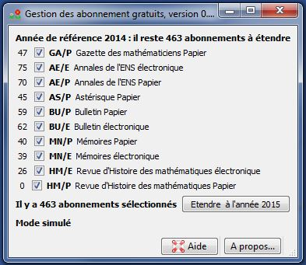

On peut cocher/décocher les cases pour sélectionner les catégories d’abonnement à prolonger : par exemple, on ne garde que le bulletin papier et la RHM.

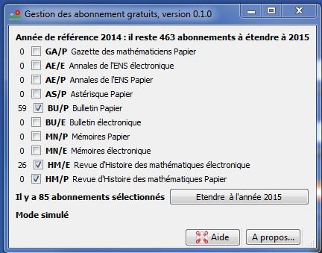

On nous dit qu’il y a 85 abonnements à étendre, et on n’a plus qu’à cliquer sur le bouton.

S’ouvre alors le dialogue habituel de confirmation :

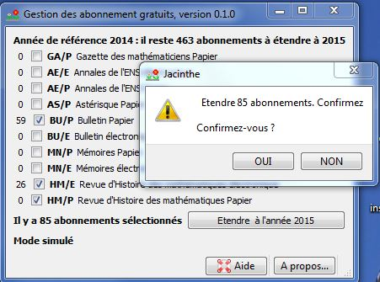

On confirme :

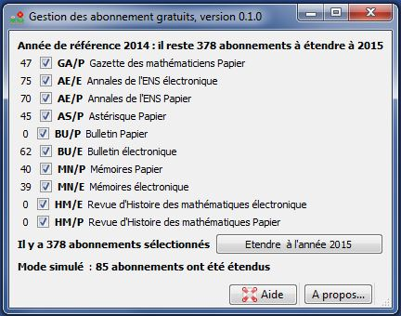

Ils sont étendus et les nombres sont mis à jour. On peut continuer ou arrêter.